МКОУ «Краснянская СОШ»
Новохопёрского муниципального района Воронежской области

проект

«Помним, гордимся…»

Выполнила: Кравцова Александра –
ученица XI класса
Руководитель: Бобылева Л.М.

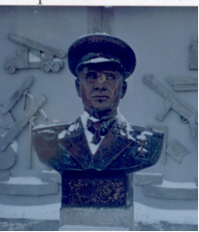

2019 год.

Гордиться славою своих предков не только можно, но и должно.
А.С.Пушкин

Цели проекта:
- установить в центре с.Красное бюст Героя Советского Союза, нашего земляка Адама Петровича Турчинкого

Задачи проекта:
- привлечь внимание общественности, органов местного самоуправления, жителей села, молодёжи к проблеме установления бюста в с.Красное;
-учиться взаимодействовать с органами власти;
-привлекать молодёжь к общественно полезному делу;
-использовать богатый краеведческий материал по истории с.Красное в практической деятельности, воспитывая чувство патриотизма, общую культуру у жителей и гостей села Красного;
- привлечь к работе по реализации проекта жителей села, молодёжи, спонсоров.

Срок реализации: 2019-2020 год.

Актуальность проблемы
Проблема, которую решают государственные органы на уровне Госдумы, Воронежской Думы, районной и сельской администраций, заключается в том, чтобы повернуться лицом к селу, решить социальные, культурные задачи. Это означает, что необходимо улучшить жизнь и быт в селе, развивать культуру, а это, в свою очередь, повлияет на демографическую ситуацию села. Мы думаем, что решить эту важную проблему, отчасти поможет и наш проект. Он будет способствовать сохранению и распространению богатого краеведческого материала, расширению знаний о прошлом, настоящем нашего села, воспитанию чувства патриотизма, гордости за славные страницы истории нашей малой родины, желание приумножить её богатство.
К сожалению, при опросе сельчан по поводу места жительства А.П.Турчинского, мы не получили ответа на вопрос, на какой улице жил земляк. В связи с этим, мы пришли к мнению, что наиболее правильное решение – установить памятник в центре села.
Последний год в нашем селе активно происходят работы по благоустройству села. К 75-летию Победы в Великой Отечественной войне в с.Красное отремонтировали памятник воинам, погибшим в годы Великой Отечественной войны. На территории парка культурно-спортивного комплекса "Звездный", а так же на территории прилегающей к памятнику, заменили покрытие тротуаров и провели освещение. Были проведены субботники по благоустройству территории вокруг памятника.
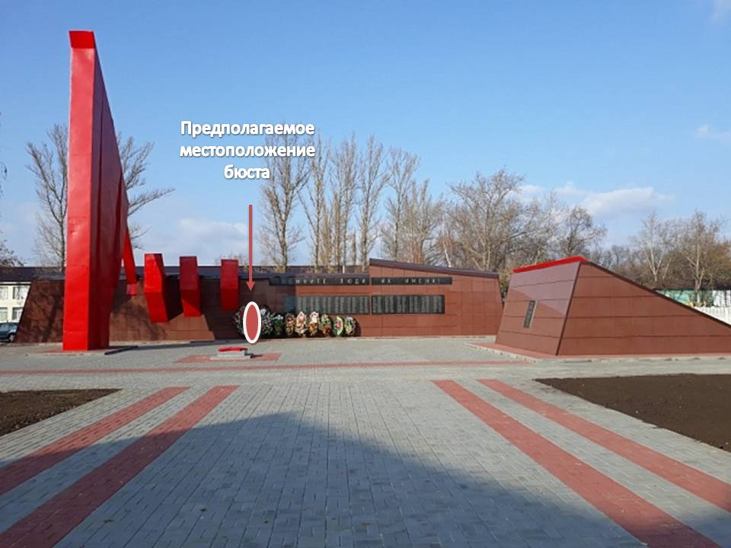

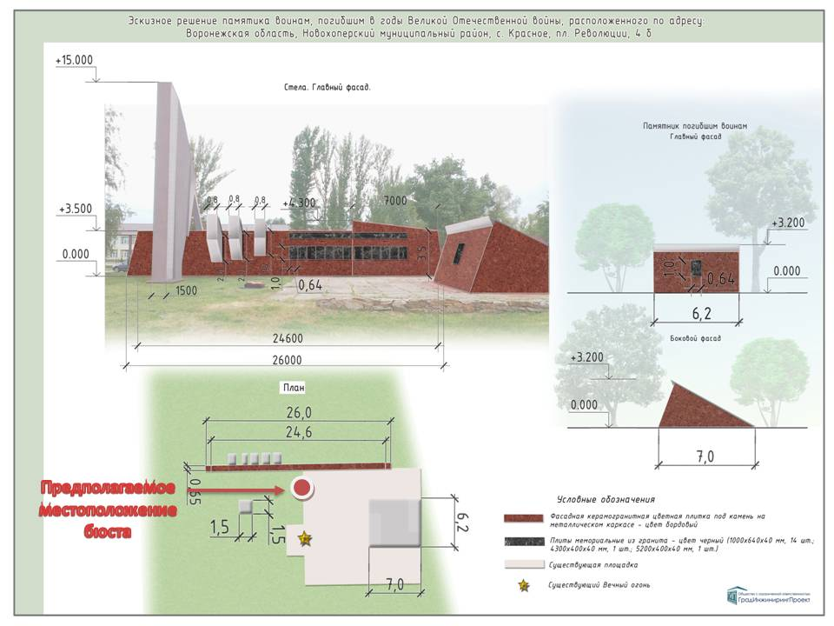
Мы хотим добиться установления бюста А.П.Турчинскому на его малой родине и увековечивания памяти о нем в родном селе.
Была организована встреча с главой администрации Краснянского сельского поселения Тыняным Сергеем Александровичем:
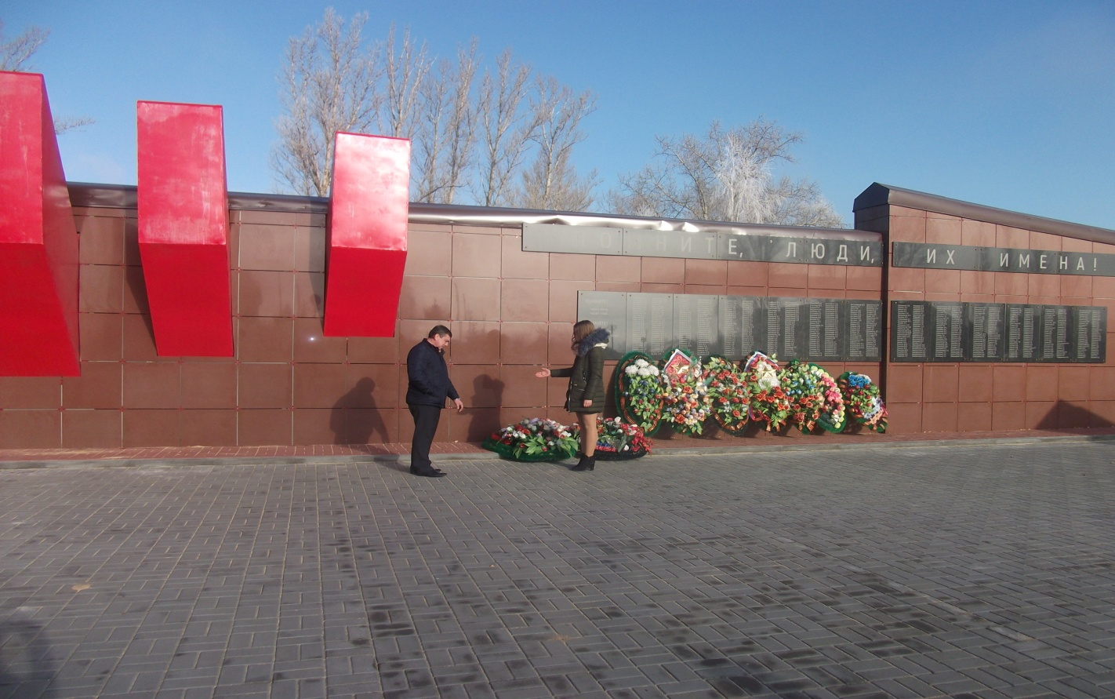

Методы реализации проекта:
- Поиск и применение краеведческого материала
- Разработка проекта
- Беседа с жителями с.Красное
Календарный план реализации проекта:
№ | Мероприятие | Сроки | Количественные показатели реализации | Ответственный
1 | Экскурсия по с.Красному | 10.2019 | 50 человек | Участник, руководитель проекта
2 | Открытое мероприятие «Герой Великой Отечественной войны – А.П.Турчинский» | 12.2019 | 350 человек | Участник, руководитель проекта
3 | Опрос жителей с.Красное | 02.2020 | 1500 человек | Участник, руководитель проекта
4 | Беседа с главой администрации с.Красное –  С.А Тыняным. | 04.2020 | 3 человека | Участник, руководитель проекта
5 | Встреча и беседа с депутатами Краснянского сельского поселения | 05.2020 | 15 человек | Участник, руководитель проекта

В качестве ресурсного обеспечения деятельности по проекту мы рассчитываем на спонсоров, администрацию Краснянского сельского поселения.

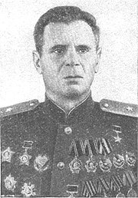
Оновная часть
Знакомясь с материалами военного времени, понимаешь, какую важную миссию выполняли советские воины, сумевшие отстоять свободу и независимость нашей Родины.
Историческая память – великая сила, нравственная, культурная. Нынешнее поколение русских людей должно воспринять и продолжить замечательную традицию уважения к нашей истории, к нашему прошлому, хранить благодарную память о тех, кто доблестно защищал Родину от порабощения иноземными захватчиками.
Поневоле возникает вопрос: а как мы чтим и помним тех, кто обеспечил Победу над фашистской Германией?
И в ответ хочу сказать, что мои земляки – красняне, да и все жители Новохоперского района, помнят и преклоняются перед памятью погибших в годы войны.
Из с.Красное на фронт ушли 600 человек. Не возвратились 441.
Гордостью нашего села является Турчинский Адам Петрович – Герой Советского Союза, командир 2-й гвардейской Таманской стрелковой дивизии.
Родился 15 августа 1897 года в селе Красное ныне Новохоперского района Воронежской области в семье крестьян-ремесленников, мастеров строительного дела, за полвека до его рождения переселившихся из Польши.
С детства работал в семейной строительной артели. Окончил 5 классов реального училища. В 1915 году призван в Русскую императорскую армию, воевал на фронтах первой мировой войны.
В 1918 году добровольцем вступил в Красную Армию рядовым бойцом. Всю Гражданскую войну провел на фронтах. В 1920 году в боях за освобождение Крыма от армии генерала Врангеля уже командовал стрелковым полком. Член РКП(б) с 1920 года.
В 1940 году полковник А.П.Турчинский назначен командиром 20-й горнострелковой дивизии Закавказского военного округа, дислоцированной в Ленинакане Азербайджанской ССР.
С началом Великой Отечественной войны дивизия переброшена на Черноморское побережье Кавказа для организации противодесантной обороны. Однако в бой горным стрелкам пришлось вступить спиной к морю – в августе 1942 года немецкие и румынские войска прорвались на Кубань со стороны Ростова.
Дивизия полковника А.П.Турчинского вела упорные бои на равнинной части, а затем заняла оборону на перевалах Главного Кавказского хребта. С сентября по ноябрь 1942 года бойцы вели упорные бои, не пропуская противника к Сочи. Противник был остановлен.
За умелое командование дивизией 10 ноября 1942 года полковнику А.П.Турчинскому присвоено воинское звание «генерал-майор».
С 9 апреля 1943 года генерал-майор А.П.Турчинский командовал 395-й стрелковой дивизией Северо-Кавказского фронта, участвовал в Краснодарской наступательной операции, в боях на известной «Голубой линии», в Новороссийско-таманской наступательной операции.
По окончании гражданской войны продолжал службу в армии. Принимал участие в боевых действиях против басмачей в Средней Азии, был ранен. В 1928 году окончил политические курсы, в 1936 году – Военную академию РККА имени М.В.Фрунзе.
За свои заслуги А.Турчинский получил следующие награды:
- Генерал-майор (10.11.1942).
- Награжден 3 орденами Ленина (16.05.1944, 21.02.1945, 28.07.1967);
- 4 орденами Красного Знамени;
- 2 орденами Суворова 2-й степени;
- Орденами Кутузова 2-й степени;
Богдана Хмельницкого 3-й степени и др.
За боевые заслуги нашему земляку Турчинскому А.П. в городе Новохоперске установлен памятный бюст в алее Славы.

Наше мнение

У моих земляков появится гордость за богатое, историческое прошлое своего родного края. Всё это будет воспитывать чувство патриотизма в людях, особенно у подрастающего поколения.
Осталось только запустить механизм. Пусть о нашем красивом, интересном селе с богатым историческим прошлым, о выдающихся личностях, прославивших нашу малую Родину, знают и земляки, и посетители села.

Родина! Ты у меня одна.
Тобой дышу, живу твоей судьбой.
Тебе душа навеки отдана,
И это счастье быть всегда с тобой…

